Учитель химии и физики МБОУ СОШ № 2 г Усмани, Липецкой области
Ляленко Елена Анатольевна.

Технологическая карта урока.
Предмет: химия
Класс: 11
Уровень образования: основное общее образование
Тема: Принцип Ле Шателье.
Тип урока: «Открытие» нового знания
Формы организации познавательной деятельности: индивидуальная, фронтальная, групповая.
Время проведения: первое полугодие (декабрь).
Цель: углубить и обобщить знания обучающихся о состоянии химического равновесия, условиях его смещения. Формировать познавательную деятельность обучающихся путем создания проблемной ситуации.
Задачи урока:
- Обобщить и закрепить знания о способах смещения равновесия.
- Развить навыки наблюдения, выявления ошибок, умения выделять главное, сравнивать изучаемые факты; учить размышлять, делать предположения, прогнозировать.
- Воспитывать умение работать самостоятельно, в группах. Показать связь изучаемой темы с жизнью.
- Продолжить формирование таких логических приемов, как наблюдение, анализ, сравнение, обобщение
- Совершенствовать экспериментальные умения и навыки.
Планируемый результат обучения, в том числе и формирование УУД:
Познавательные УУД: Общеучебные универсальные действия:
самостоятельное выделение и формулирование познавательной цели; поиск и выделение необходимой информации, структурирование знаний; выбор наиболее эффективных способов решения задач в зависимости от конкретных условий; рефлексия способов и условий действия, контроль и оценка процесса и результатов деятельности; постановка и формулирование проблемы, самостоятельное создание алгоритмов деятельности при решении проблем творческого и поискового характера.
Логические универсальные действия:
построение логической цепочки рассуждений, анализ истинности утверждений;
доказательство, выдвижение гипотез и их обоснование

Коммуникативные УУД: планирование учебного сотрудничества с учителем и сверстниками,
постановка вопросов, разрешение конфликта, умение с достаточной полнотой и точностью выражать свои мысли. в соответствии с задачами и условиями коммуникации.

Регулятивные УУД: целеполагание как постановка учебной задачи на основе соотнесения того, что уже известно и усвоено учащимися, и того, что ещё неизвестно; планирование — определение последовательности промежуточных целей с учётом конечного результата; составление плана и последовательности действий.
Личностные УУД: самоопределение: личностное, профессиональное.
Основные понятия: обратимые химические реакции, скорость химической реакции, факторы, влияющие на сдвиг химического равновесия.
Межпредметные связи: физика, химическая технология.
Ресурсы: ЦИОР, УМК Н.Е. Кузецова, Т.Н. Литвинова, А.Н. Левкин. Химия. 11 класс. А.Н. Левкин, Н.Е. Кузнецова. Москва. « Вентана-Граф». 2011г. Задачник по химии. 11 класс. Москва. « Вентана-Граф». 2011г.

Технологическая карта урока химии.

Этапы урока. | Содержание учебного материала. Деятельность учителя. | Деятельность учащихся | ФОУД | Формирование УУД
Определение потребностей и мотивов. | Учитель организует познавательную деятельность обучающихся.  - Что такое химическая реакция. Укажите типы химических  реакций.  - Какие из приведенных химических реакций являются обратимыми и почему?  NaOH + HCl —> NaCl + H₂O  N₂ + 3H₂ —> 2NH₃  AgNO₃ + NaCl —> AgCl + NaNO₃  SO₃ + H₂O —> H₂SO₄  CH₄ + 2O₂ —> CO₂ + 2H₂O  HCOOH + CH₃OH —> HCOOCH₃ +  3.Укажите факторы, влияющие на скорость химических реакций.  - Поработаем с графиком. Что означает момент равновесия?  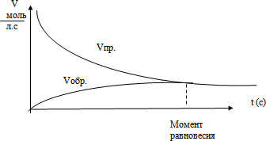  - Охарактеризуйте химическую реакцию промышленного получения аммиака.  N₂ + 3H₂ 2NH₃ + Q  Создание проблемной ситуации.  Во всех индустриально развитых странах азотная промышленность является одной из основных ведущих отраслей. Историю развития производства аммиака можно рассматривать как борьбу за повышение полезного использования электрической, тепловой и механической энергии. Из-за обратимости реакции КПД производства не превышает 50%. Можно ли сделать так, чтобы КПД на современном производстве аммиака и других важнейших веществ значительно увеличился?  Предложите способы увеличения выхода продукта прямой реакции:  N₂ + 3H₂ 2NH₃ + Q  Как вы думаете, о чем пойдет речь на сегодняшнем уроке? Какова цель урока? | Обучающиеся выполняют задания, которые указывают на связь изученного материала с новой темой.  Обучающиеся называют тему урока: «Обратимость химической реакции».  Цель урока: обобщить знания о состоянии химического равновесия. | Фронтальная  Парная работа  Фронтальная  Индивидуальная | Познавательные УУД: выделение и формулирование познавательной цели, структурирование знаний.  Коммуникативные: планирование учебного сотрудничества с учителем и сверстниками, определение цели, постановка вопросов).  Логические УУД (выдвижение гипотезы, обоснование, построение логических рассуждений).  Регулятивные: целеполагание.
2. Принятие учебных целей и условий их достижения. | Способность управлять химической реакцией составляет основу химической технологии.  Гипотеза. Если изучить факторы, влияющие на сдвиг химического равновесия, можно научиться управлять реакцией. Обучающиеся предлагают план действий по проверке гипотезы. | Обучающиеся выдвигают гипотезу  о существовании термодинамических факторов, влияющих на смещение химического равновесия в нужном направлении. | Ф | Общеобразовательные УД (извлечение необходимого материала из текста).  Коммуникативные (инициативное сотрудничество в сборе информации)  Логические: построение логических рассуждений и доказательств)
3.Проверка принятой гипотезы. Сбор данных, их анализ, формулирование выводов. | Самостоятельная работа с учебником. Принцип Ле Шателье. Параграф 24.  Заполните таблицу. Факторы, влияющие на сдвиг химического равновесия на примере реакции синтеза аммиакаиз азота и водорода.  Работа с учебником (п. 24), ЭОР http://fcior.edu.ru/search.page?phrase, информационные карты.  1группа – изучает влияние изменения температуры на смещение химического равновесия.  2 группа – влияние изменения концентрации на смещение химического равновесия.  3 группа – влияние изменения давления на смещение химического равновесия.  Отчеты групп о проделанной работе.  Влияние концентрации Влияние давления Влияние температуры  Фронтальное обсуждение результатов работы.  Выводы.  При повышении концентрации реагирующих веществ равновесие смещается в сторону образования продуктов.  При повышении концентрации продуктов реакции - в сторону образования исходных веществ.  При повышении давления - в сторону той реакции, которая ведет к уменьшению объема газа.  При повышении температуры - в сторону эндотермической реакции.  При понижении температуры - в сторону экзотермической реакции. | Выполняют работу в группах.  Обучающиеся делают выводы и подводятся результаты урока. | Г  Фронтальная | Познавательные: поиск и выделение информации, решение рабочих задач с использованием ИКТ и источников информации. Логические: анализ.синтез, коммуникативные: сотрудничество,разрешение конфликтов, умение выражать мысли, личностные.
Рефлексия. | Учитель побуждает учащихся к рефлексивному осмыслению полученных результатов с целью самопроверки.  1.Предложите свои способы смещения равновесия в соответствии с принципом противодействия.  2.Почему при сжатии смеси газов NO_{2,} N₂O₄ она светлеет?  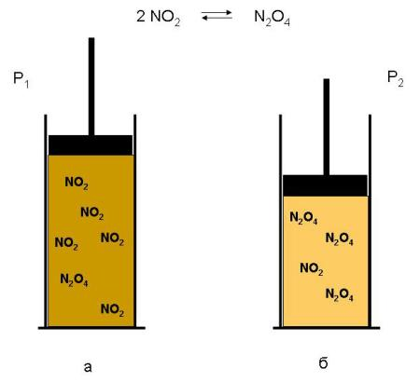  3. Почему для сложной гетерогенной химической реакции  Fe₃O₄ (тв) + СО (г) 3 FeO (тв) + СО₂ (г) + Q кДж  можно предсказать, что изменение давления не приведет к смещению равновесия?  Выполните тестовые задания. (Учащиеся самостоятельно выполняют тестовые задания).  1. В каких реакциях изменение давления окажет влияние на смещение равновесия?  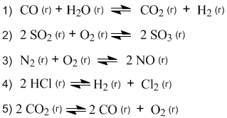  2. В какой из четырех реакций равновесие больше всего сместится вправо при одновременном повышении температуры и понижении давления?  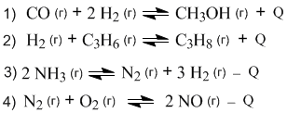  3. Какие утверждения верны?  1.Повышение температуры смещает равновесие в сторону эндотермической реакции.  2. Повышение температуры увеличивает как скорость прямой, так и обратной реакции.  3. Катализатор влияет на сдвиг химического равновесия.  4. В том случае, когда реакция протекает без изменения числа молекул газов, равновесие не нарушается при сжатии или расширении системы.  Возвращение к проблеме.  Почему же выход аммиака на химическом производстве не превышает 50 %?  N₂ + 3H₂ 2NH₃ + Q  Обучающиеся заполняют таблицу, работая в парах.  Как увеличить скорость реакции синтеза аммиака? Какие условия необходимо создать для смещения химического равновесия в сторону выхода аммиака?  Обучающиеся приходят к выводу о том, что реакция синтеза протекает с выделением тепла. Поэтому, согласно принципу Ле Шателье, с повышением температуры равновесие реакции сдвигается влево, т. е. чем выше температура, тем меньше азота и водорода вступают в реакцию. При низкой температуре реакция синтеза аммиака протекает более полно.Однако с понижением температуры скорость большинства химических реакций, в том числе и скорость реакции синтеза аммиака, уменьшается. Поэтому для обеспечения значительной скорости образования аммиака реакцию необходимо проводить при достаточно высокой температуре. Практически синтез аммиака ведется при температуре 450-500° С, при которой реакция протекает достаточно быстро и содержание аммиака в газовой смеси сравнительно высоко.  Подведение итогов этапа. Обучающиеся делают выводы о смещении химического равновесия и подводятся результаты урока.  Давайте вернемся к теме и цели урока. Выскажите ваше мнение о выполнении цели, раскрытии темы урока.  Домашнее задание: п.24 (обязательная часть), сообщение «Интересные факты из мира обратимых реакций» |  | П  И | Регулятивные действия (контроль и коррекция, оценка), познавательные ,рефлексия способов и условий действия.  Личностные: нравственно-эстетическая ориентация.  Познавательные: общеучебные, логические.  Регулятивные: контроль, коррекция, познавательные: рефлексия способов и условий действия, контроль и оценка результатов деятельности.  Регулятивные действия (контроль и коррекция, оценка), познавательные, рефлексия способов и условий действия.  Познавательные: общеучебные, логические.

